**Методическая разработка блока для мониторинга математической грамотности**

Родиной Е.В. (авторская разработка)

В современных условиях в сфере образования часто используются различные мониторинги для оценивания качества образования. Один из таких мониторингов – это международное исследование качества образования PISA.

Задания, представленные в этом исследовании, отличаются от привычных для ребят задач. Решение проблемных ситуаций позволяет обучающимся осознать необходимость получаемых в школе знаний и выработать навыки их применения в практических задачах. Целесообразно ознакомление школьников на различных уровнях обучения с такими заданиями. В настоящее время отсутствуют сборники аналогичных задач для обучающихся начальной школы. Для ознакомления ребят с практическими задачами был разработан кейс для мониторинга математической грамотности.

Цель использования кейса: обучение анализу и оценке, решению проблем и принятию решений.

Задания разработаны для обучающихся 4 класса. В заданиях рассмотрены ситуации, предполагающие развитие навыков по работе с информацией (вдумчивое чтение), анализ и оценка полученной информации, развитие навыков логического мышления, решения проблемной ситуации, а также закрепление имеющихся навыков по выполнению арифметических вычислений и практическому применению знаний о геометрических фигурах в решении проблемной ситуации.

Задачи:

-развитие познавательной деятельности,

-развитие навыков работы с информацией, представленной в различном виде,

-развитие навыков анализа и интерпретации, полученной информации,

-развитие навыков логического мышления,

-развитие навыка принятия решения,

-развитие навыков изложения собственной точки зрения и ее аргументации,

-практическое применение и закрепление полученных знаний и умений,

-создание условий для осуществление самоанализа, самоконтроля и самооценки.

**Математическая грамотность**

**Инструкция для обучающихся**

На выполнение работы отводится 45 минут. В работе дается описание двух проблемных ситуаций и задания к ним.

Задания будут разными. В некоторых из них нужно дополнить таблицу недостающими данными и провести арифметические вычисления, в некоторых - выбрать только 1 ответ из предложенных вариантов, ответить на поставленный вопрос и дать математическое обоснование своему ответу.

Одни задания могут казаться вам легче других. Вы можете начать решение с более легкой, на ваш взгляд, ситуации. Задания к каждой ситуации важно выполнять строго поочередно. Это даст вам возможность избежать ошибок. Не торопитесь сразу записывать ответ. Сначала обдумайте и проанализируйте полученную информацию.

Если вы захотите исправить свой ответ, зачеркните его, а рядом запишите нужный ответ.

Желаем успеха!

1. **День рождения**

Олег учится в 4 классе. Ему очень нравиться готовить и он с удовольствием помогает родителям в приготовлении ужина. Иногда Олег придумывает новые рецепты закусок и десертов. Он всегда пробует их приготовить. Самые вкусные блюда он фотографирует и приклеивает фотографию с рецептом в свой кулинарный альбом. Каждое новое блюдо Олег пробует сам и приглашает на дегустацию свою маму. Именно поэтому свои новинки он пробует готовить сразу на 2 порции, а в рецепте указывает нужное количество продуктов для двух порций. Иногда Олег угощает друзей своими закусками и десертами.

Наступило лето и начались летние каникулы. Через неделю у Олега будет день рождения. Обычно этот праздник он отмечает сначала с родственниками, а потом с друзьями. Олег решил пригласить на праздник близких друзей из своего класса. В классе он дружит с Федором, Иваном, Ольгой, Николаем и Ниной. Ему очень хотелось повеселиться с друзьями и удивить их. Мальчик решил приготовить на десерт свой любимый фруктовый салат, который придумал сам. Чтобы купить все необходимые продукты, он заглянул в свой кулинарный альбом:

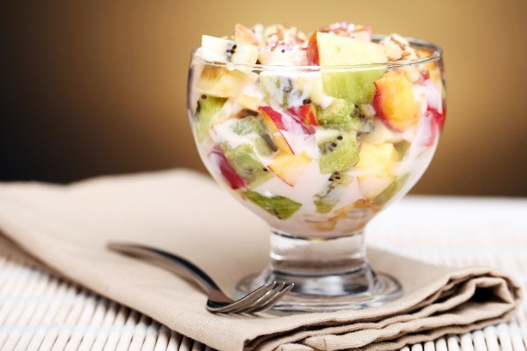Фруктовый салат:

мороженое-200г, виноград-100г, клубника-100г, банан-1шт., персик-1шт., киви-1шт., яблоко-1/3часть. : мороженое-200г, виноград-100г, клубника-100г, банан-1шт., персик-1шт., киви-1шт., большое яблоко-1/3часть.

Олег долго копил деньги, чтобы купить себе робота на пульте управления. После покупки робота у него в копилке осталось 1500 рублей. Олег взял деньги из своей копилки и отправился в магазин.

* 1. Используя данные диаграммы вычисли сколько будет стоить покупка мальчика. Цены указаны в рублях, вес продуктов указан в скобках.

Заполни таблицу необходимыми данными:

|  |  |  |  |  |
| --- | --- | --- | --- | --- |
| Количество порций салата | Наименование продукта | Цена 1 единицы продукта (вес) | Необходимое количество единиц продукта (вес) | Стоимость продукта (руб.) |
|  | Виноград |  |  |  |
| Клубника |  |  |  |
| Бананы |  |  |  |
| Персики |  |  |  |
| Киви |  |  |  |
| Яблоки |  |  |  |
| Мороженое |  |  |  |
| Стоимость фруктового салата | | | |  |

Ответь на вопрос: хватит ли Олегу денег, чтобы купить необходимое количество продуктов для салата и угостить друзей?

Ответ ______________________________________

* 1. Когда все приготовления для праздника были готовы, Олег задумался о комнате, в которой будет встречать гостей. После десерта Олег планировал поиграть с друзьями в настольные игры и подготовленные викторины, а потом пойти гулять. Он рассчитал, что для удобства игр каждому участнику потребуется около 65 см за столом. В одной комнате находился квадратный стол со стороной 80 см, во второй комнате прямоугольный стол, длина которого 140 см, а ширина в два раза меньше длины стола.

На рисунке приведен схематический план комнат:

140 см

80 см

Ответь на вопрос: какая комната наиболее удобна для отдыха ребят? Приведи обоснование своего ответа _________________________________ ____________________________________________________________________________________________________________________________________________________________________________________________________________________________________________________________________

1. **Зона отдыха**

Марина учится в 4 классе. Кабинет, в котором проходит большая часть её занятий просторный. В нем есть 4 больших окна, мебель: парты со стульями, стол учителя, шкафы для книг и пособий. На стенах установлены стенды с различными плакатами и интерактивная доска. Размеры класса позволили оборудовать зону отдыха для ребят во время перемен. В ней разместили стеллаж с различными настольными играми, стол со стульями и небольшой мягкий диван, на который можно присесть во время перемены. Для облегчения уборки кабинета ребятам пришла в голову идея создания покрывала для дивана. На перемене вместе с учителем они выполнили необходимые замеры дивана и рассчитали примерный размер необходимого покрывала. Покупка ткани для замысла ребят оказалась дорогой. Ребята решили создать одеяло из лоскутков, которые смогут найти у себя дома. Они принесли лоскутки ткани в класс и подготовили их для создания покрывала. Осталось разложить их в нужном порядке и сшить. Для удобства все лоскутки разложили рядом для составления узора на покрывале. Вот такая картина получилась у ребят:

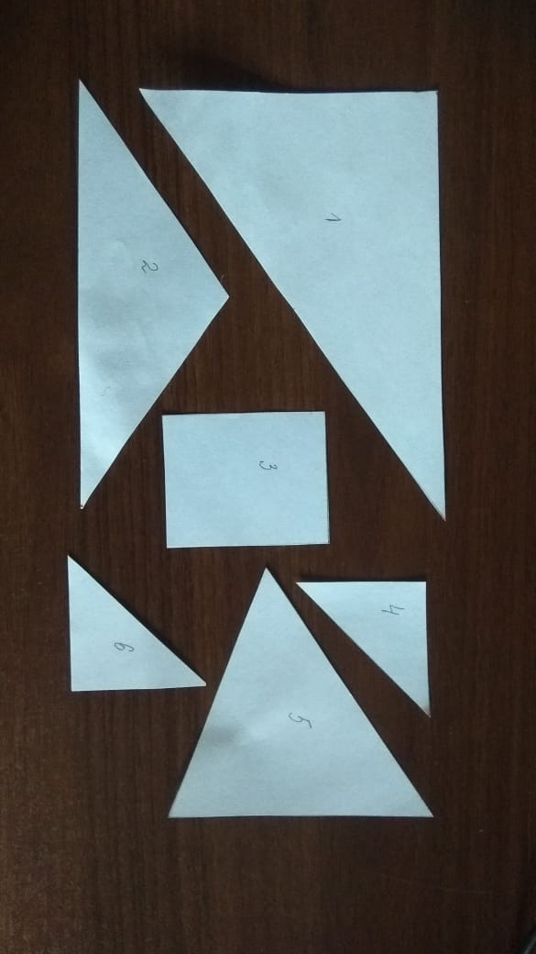

88 см

45 см

45 см

45 см

55 см

88 см

88 см

176 см

145 см

145 смсм

* 1. Укажи в таблице номера деталей, из которых можно получить наибольшее прямоугольное покрывало:

|  |  |  |
| --- | --- | --- |
| №п/п | Номера фигур | Отметьте ۷ нужный ответ: |
| 1. | 3,4,5 |  |
| 2. | 1,2,3,4,5,6 |  |
| 3. | 1,2,5 |  |
| 4. | 3,4,6 |  |

* 1. Покрывало какого размера можно получить из подготовленных деталей. Объясни свой ответ, при необходимости, можно выполнить схематический рисунок: _________________________________________

____________________________________________________________________________________________________________________________________________________________________________________________________________________________________________________________________________________________________________________________________________________________________________________

Схематический рисунок

**Ответы к заданиям**

**1 День рождения**

*Задание 1.*

**Характеристика задания**:

*Область содержания математической грамотности*: количество (арифметика)

*Компетентностная область оценки:* рассуждения и интерпретация данных для выполнения необходимых расчетов и получения выводов

*Контекст:* личная жизнь

*Уровень сложности:* высокий

*Формат ответа:* краткий ответ

*Объект оценки:* анализировать, формулировать ситуацию математически, интерпретировать данные и делать соответствующие выводы

**Система оценивания**

|  |  |
| --- | --- |
| 2 балла | Таблица заполнена верно, указан положительный ответ: да, Олегу хватит денег для совершения покупки |
| 1 балл | Таблица заполнена верно, ответ отсутствует или указан неверно |
| В заполнении таблицы допущены ошибки или она не заполнена, но указан положительный ответ |
| 0 баллов | В заполнении таблицы допущены ошибки или она не заполнена и дан неверный ответ или ответ отсутствует |

Комментарий к заданию. При выполнении задания важно использовать информацию не только на диаграмме, но и в описании ситуации. В тексте указано, что рецепт записан с указанием продуктов на 2 порции. Олег пригласил пятерых друзей. Он рассчитывал отметить вместе с друзьями свой день рождения. Поэтому всего было на празднике 6 человек, а значит и 6 порций салата нужно было приготовить. Также нужно обратить внимание, что цены на большинство продуктов указаны на 2 порции салата, кроме яблока (1/3 на 2 порции) и мороженого (200г на 2 порции), значит на 6 порций потребуется 1 целое яблоко и 600г мороженого.

Заполнение таблицы:

|  |  |  |  |  |
| --- | --- | --- | --- | --- |
| Количество порций салата | Наименование продукта | Цена 1 единицы продукта (вес), руб. | Необходимое количество единиц продукта (вес) | Стоимость продукта (руб.) |
| 6 | Виноград | 50 | 3 | 150 |
| Клубника | 100 | 3 | 300 |
| Бананы | 25 | 3 | 75 |
| Персики | 100 | 3 | 300 |
| Киви | 50 | 3 | 150 |
| Яблоки | 25 | 1 | 25 |
| Мороженое | 500 | 1 | 500 |
| Стоимость фруктового салата | | | | 1500 |

*Задание 2.*

**Характеристика задания**:

*Область содержания математической грамотности*: пространство и форма (геометрия), количество (арифметика)

*Компетентностная область оценки:* применение математических понятий, рассуждения и интерпретация данных для выполнения необходимых расчетов и получения выводов

*Контекст:* личная жизнь

*Уровень сложности:* средний

*Формат ответа:* развернутый ответ

*Объект оценки:* анализировать, применять математические понятия, факты, интерпретировать данные и делать соответствующие выводы

**Система оценивания**

|  |  |
| --- | --- |
| 2 балла | Указан ответ: комната с прямоугольным столом (прямоугольный стол),  Приведено аргументированное обоснование выбора ответа. Возможный вариант обоснования: длина стола позволяет расположить двух человек и еще 2 человека с противоположной стороны стола, ширина стола позволяет расположить 1 человека за столом и еще 1 напротив. За этим столом возможно расположить 6 человек на комфортном для них расстоянии друг от друга, за квадратным столом – нельзя, т.к. его размер меньше и не позволяет такого размещения гостей. |
| 1 балл | Указан ответ: комната с прямоугольным столом,  Отсутствует аргументированное обоснование выбора ответа или оно приведено неверно. |
| Не указан ответ, но приведено логически правильное обоснование верного ответа |
| 0 баллов | Ответ и его обоснование указаны неверно или отсутствуют, другие варианты ответов |

Комментарий к заданию. Задание предполагает использование информации из описания задания и описания ситуации к этому заданию. В описании ситуации говорится об Олеге и 6 его друзьях, поэтому необходимо производить вычисления из расчета, что за столом должно разместиться 6 человек. В задании есть дополнительная информация о комфортном расположении гостей, ее нужно обязательно учесть при расчетах. Таким образом комфортное место за столом для 1 человека – 65 см, для двух – 130 см. Длина прямоугольного стола позволяет расположить по 2 человека с каждой стороны и еще по 1 человеку можно расположить по ширине прямоугольного стола. Или размеры квадратного стола не позволяют расположить 6 человек на комфортном для них расстоянии, т.к. 65*6=390 см, а периметр квадратного стола значительно меньше требуемого значения (P=80*4=320 см).

1. **Зона отдыха**

*Задание 1.*

**Характеристика задания**:

*Область содержания математической грамотности*: пространство и форма (геометрия)

*Компетентностная область оценки:* применение математических понятий, рассуждения и интерпретация данных для выполнения необходимых расчетов и получения выводов

*Контекст:* образование

*Уровень сложности:* низкий

*Формат ответа:* множественный выбор

*Объект оценки:* анализировать, рассуждать, применять математические понятия, интерпретировать данные и делать соответствующие выводы

**Система оценивания**

|  |  |
| --- | --- |
| 1 балл | Галочкой отмечен вариант ответа, в котором перечислены номера всех возможных деталей: 1,2,3,4,5,6 |
| 0 баллов | Указан любой другой вариант ответа или ответ отсутствует |

Комментарий к заданию. При выполнении задания важно рассмотреть все возможные детали и соотнести между собой указанные на деталях размеры. Это поможет в выборе верного ответа. В данном задании из деталей нужно составить наибольший прямоугольник, поэтому возможен только один верный ответ.

*Задание 2.*

**Характеристика задания**:

*Область содержания математической грамотности*: пространство и форма (геометрия), количество (арифметика)

*Компетентностная область оценки:* применение математических понятий, рассуждения и интерпретация данных для выполнения необходимых расчетов и получения выводов

*Контекст:* образование

*Уровень сложности:* средний

*Формат ответа:* развернутый ответ

*Объект оценки:* анализировать, рассуждать, применять математические понятия, интерпретировать данные и делать соответствующие выводы

**Система оценивания**

|  |  |
| --- | --- |
| 2 балла | Указан ответ: длина покрывала 190 см, ширина-100см и дано логически правильное обоснование ответа. Возможное обоснование: наибольший прямоугольник, который можно составить из предложенных деталей составит 190 см (145 см+ 45см) в длину и 100 см (55 см+45см) в ширину. Обоснованием ответа может служить схематический чертеж (соответствующий условию задания) с указанием размеров деталей и длин сторон. |
| 1 балл | Указан ответ: длина покрывала 190 см, ширина-100см  Отсутствует аргументированное обоснование выбора ответа или оно приведено неверно. |
| Не указан ответ, но приведено логически правильное обоснование верного ответа |
| 0 баллов | Отсутствие ответа и его обоснования или они указаны неверно, другие варианты ответов |

Комментарий к заданию. Задание основано на информации, полученной из предыдущего задания. Для вычислений необходимо использовать полученный из деталей наибольший прямоугольник. Все его стороны можно вычислить, обратив внимание на указанные размеры деталей. Результаты вычислений будут размерами покрывала.